**ПАМЯТКА**

**по противодействию коррупции**

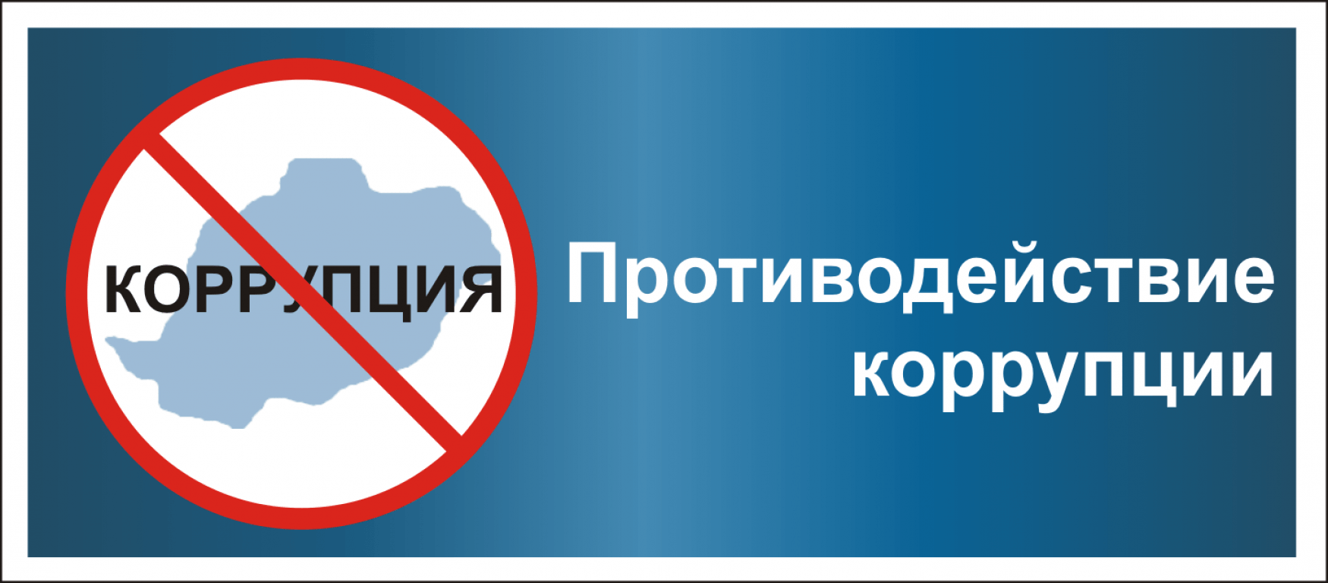ЧТО ТАКОЕ КОРРУПЦИЯ?

В соответствии с положениями Федерального закона от 25.12.2008 № 273-ФЗ «О противодействии коррупции», коррупция представляет собой:

а) злоупотребление служебным положением, дача взятки, получение взятки, злоупотребление полномочиями, коммерческий подкуп либо иное незаконное использование физическим лицом своего должностного положения вопреки законным интересам общества и государства в целях получения выгоды в виде денег, ценностей, иного имущества или услуг имущественного характера, иных имущественных прав для себя или для третьих лиц либо незаконное предоставление такой выгоды указанному лицу другими физическими лицами;

б) совершение деяний, указанных в подпункте "а" настоящего пункта, от имени или в интересах юридического лица;

**Противодействие коррупции**

Противодействие коррупции - деятельность федеральных органов государственной власти, органов государственной власти субъектов Российской Федерации, органов местного самоуправления, институтов гражданского общества, организаций и физических лиц в пределах их полномочий:

***в) по минимизации и (или) ликвидации последствий коррупционных правонарушений***

***а) по предупреждению коррупции, в том числе по выявлению и последующему устранению причин коррупции (профилактика коррупции);***

***б) по выявлению, предупреждению, пресечению, раскрытию и расследованию коррупционных правонарушений (борьба с коррупцией);***

**Выгода или завуалированная форма взятки –** передача денег якобы в долг, банковская ссуда в долг или под видом погашения несуществующего кредита, оплата товаров по заниженной цене и покупка товаров у определенного продавца по завышенной цене, заключение фиктивных трудовых договоров с выплатой зарплаты взяточнику или указанным им лицам (родственникам, друзьям), получение выгодного или льготного кредита, завышение гонораров за лекции, статьи или книги, преднамеренный проигрыш в карты, бильярд и т.п., «случайный» выигрыш в казино, прощение долга, уменьшение арендной платы, фиктивная страховка, увеличение процентных ставок по банковскому вкладу или уменьшение процентных ставок по кредиту и т.д.

**Услуги**

**имущественного**

**характера –**

лечение,

ремонтные и

строительные

работы, санаторные

и туристические

путевки, поездки за

границу, оплата

развлечений и

других расходов

безвозмездно или

по заниженной

стоимости.

**Предметы *–*** деньги, в том числе валюта, банковские чеки и ценные бумаги, изделия из драгоценных металлов и камней, автомашины, квартиры, дачи и загородные дома, продукты питания, бытовая техника и приборы, другие ***товары, земельные участки и другая недвижимость***

***ВЗЯТКА***